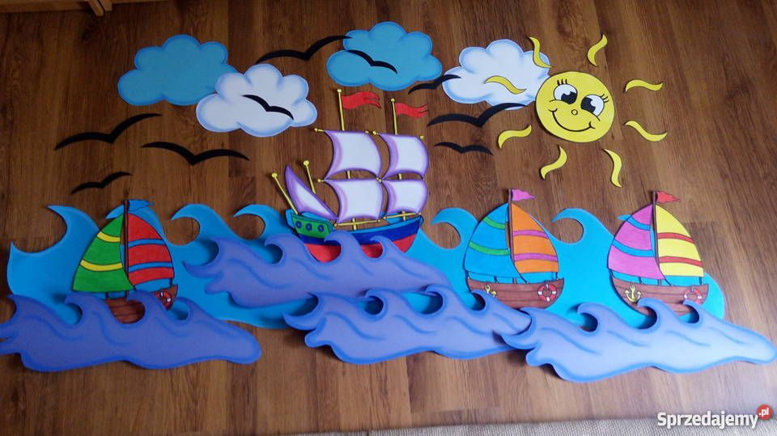

Witajcie!
Nareszcie wakacje!
Nadeszły WAKACJE – życzę Wam udanych, wesołych, słonecznych wakacji!
Ale żeby WAKACJE były udane muszą przede wszystkim być bezpieczne!
Filmik do zajęć "Bezpieczne wakacje"
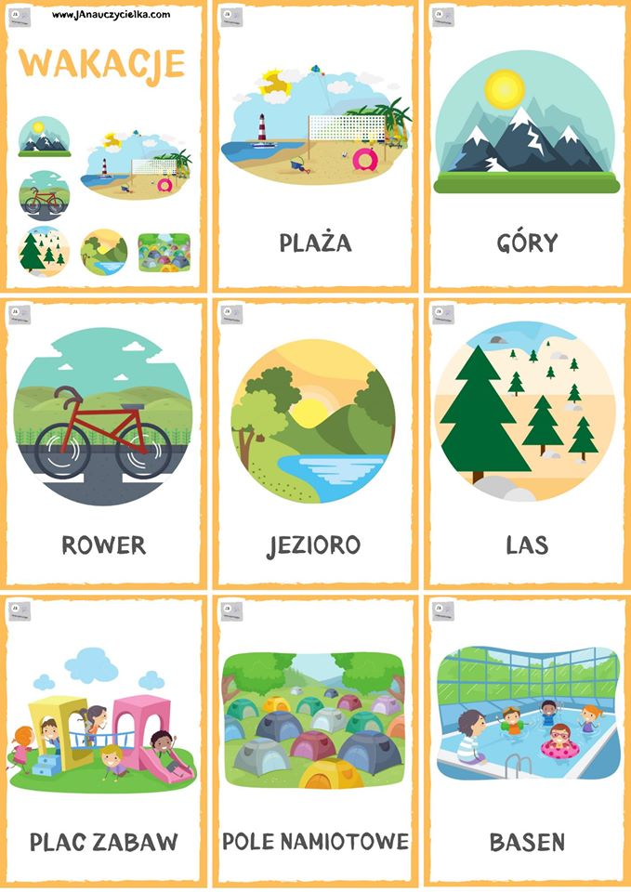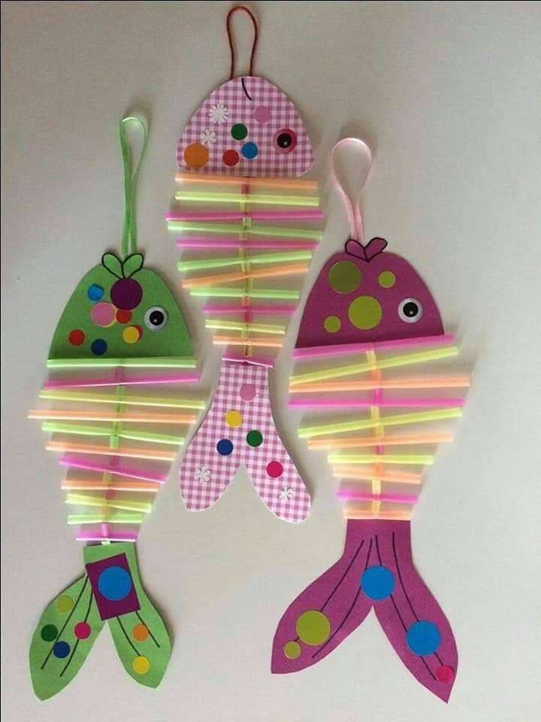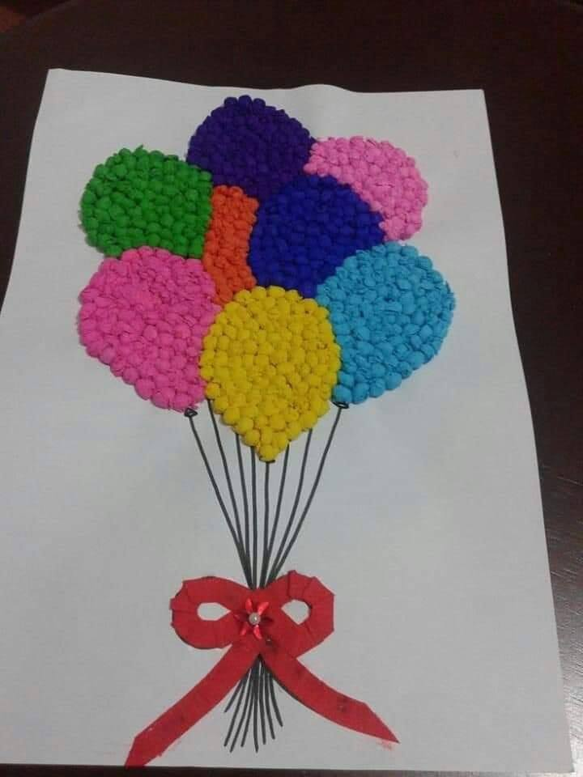

Bezpieczne wakacje
Zapraszam na filmy dotyczące bezpieczeństwa
- nad wodą
https://www.youtube.com/watch?v=Ui-ndYWcThA
- w górach
https://www.youtube.com/watch?v=wS4SRvkvLio
Zaśpiewajmy i zatańczmy razem
piosenka ,, Bezpieczne wakacje”
https://www.youtube.com/watch?v=W4RHyjQLfCM
- piosenka ,,Wakacji czas”
https://www.youtube.com/watch?v=ue82bNmhv6g

iOS - https://itunes.apple.com/app/apple-store/id1458342794?pt=391907&ct=YouTube%20-%20123%20Edukacja&mt=8 Android - https://play.google.com/store/apps/detai...
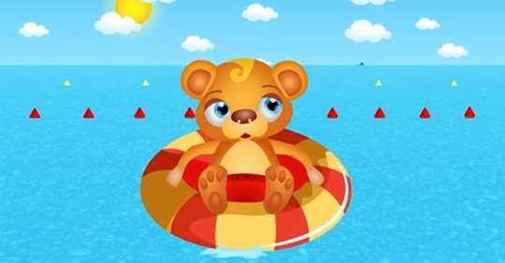

DO ZOBACZENIA PO WAKACJACH

